## dachser_inteligent_logistics

Tlačová správa V Bratislave, 4. 6. 2021

**Veľká nádej vkladaná do vodíku − pohľad na budúce technológie**

**Akú úlohu zohráva vodík pri plánovaní logistiky bez emisií skleníkových plynov? Výskum zdroja energie s chemickou značkou H2.**

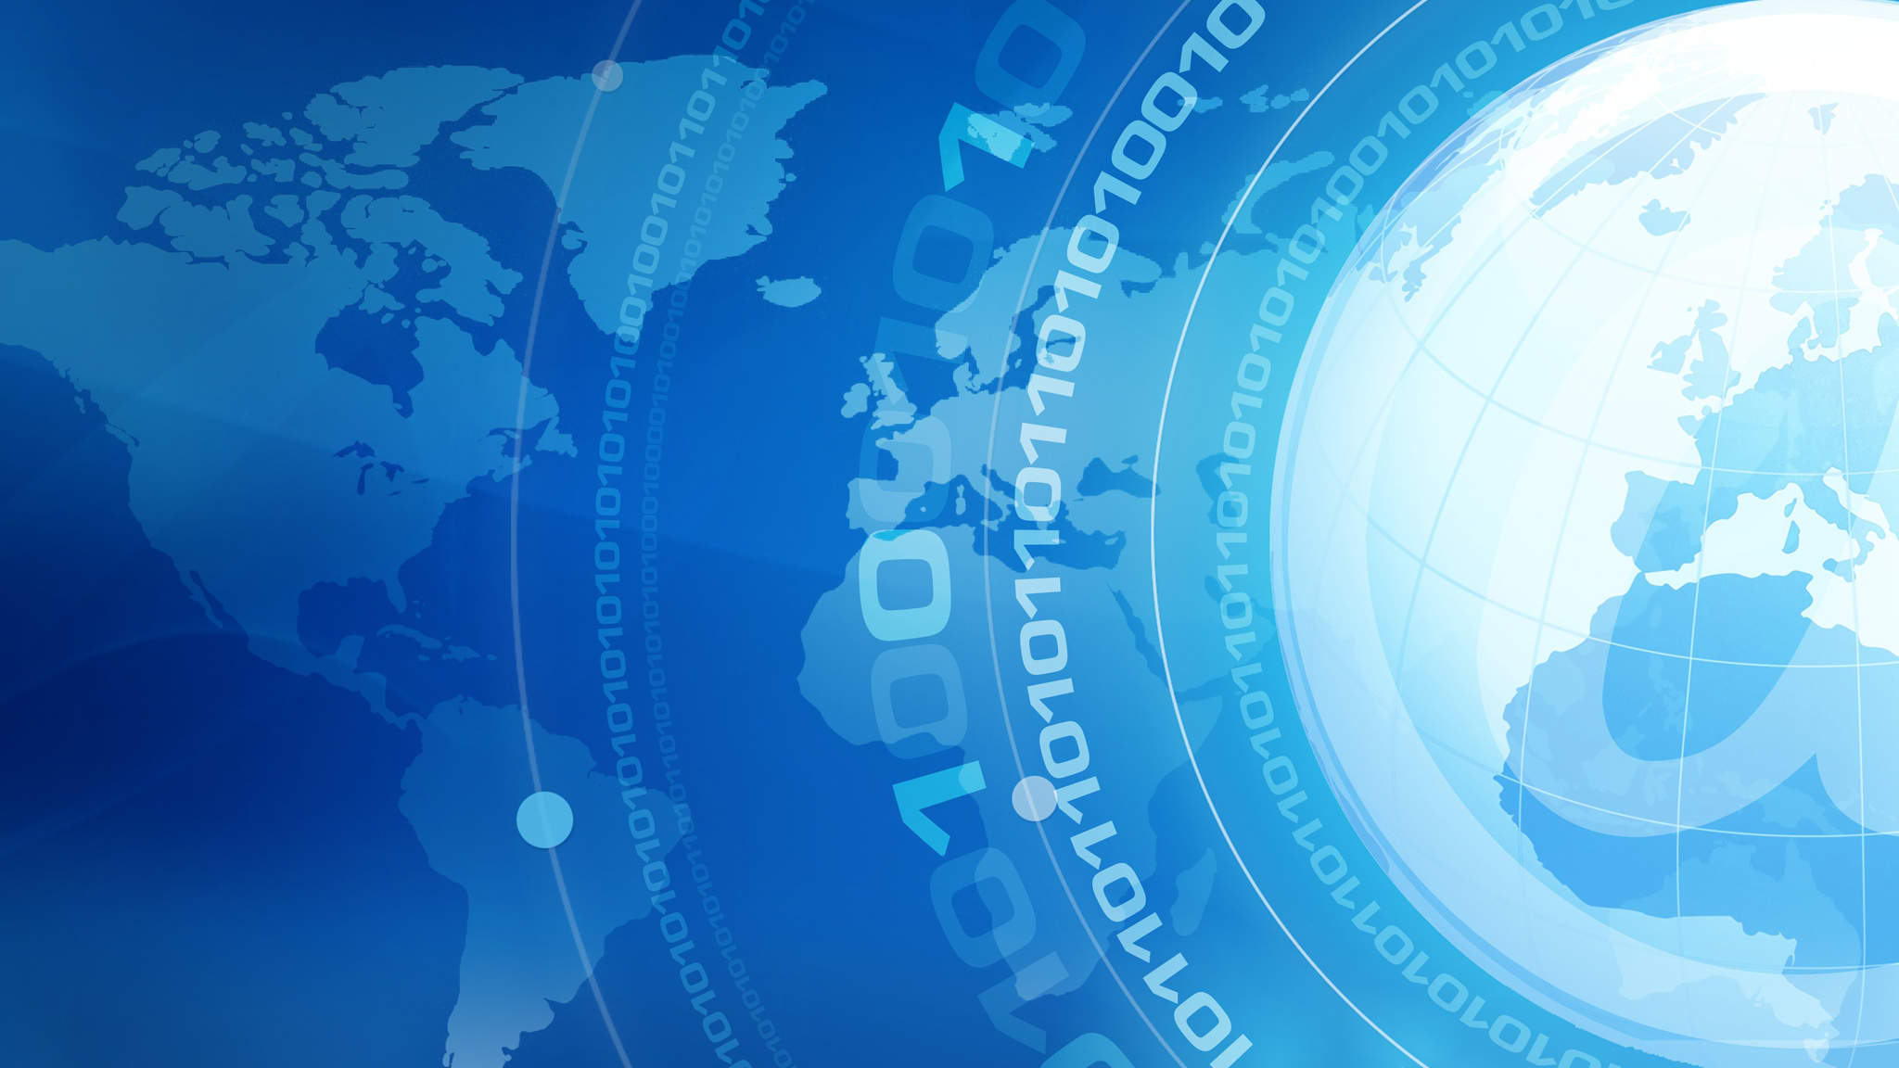

V rámci série "Z laboratória budúcnosti" sú prezentované výsledky z oblasti Corporate Research & Development, ktoré boli vytvorené v úzkej spolupráci s rôznymi oddeleniami a pobočkami a taktiež s DACHSER Enterprise Lab vo Fraunhofer IML Inštitúte a ďalšími partnermi pre výskum a technológie.

Dopravný a logistický priemysel vkladá veľké nádeje do využívania vodíka (H2) ako paliva, a to z dobrého dôvodu. Je to najrozšírenejší chemický prvok vo vesmíre a jediný, ktorý ponúka tri priame možnosti, ktoré môžu podporiť ochranu klímy − hoci je ešte stále potrebné prekonať mnohé prekážky.

Po prvé, tento prchavý plyn je možné vyrábať s nulovými emisiami. Pri procese nazývanom elektrolýza sa na vodu (H2O) pôsobí elektrickým prúdom, ktorý ju rozdeľuje na kyslík a vodík. Ak elektrická energia pochádza z obnoviteľných zdrojov, ako je solárna, veterná alebo vodná energia, tento proces je možné považovať za šetrný ku klíme.

Vzhľadom na to, že elektrolýza spotrebuje takmer o tretinu viac energie, ako sa uloží vo vodíku, ktorý sa pri nej vyrobí, bude kľúčovou výzvou na ceste k udržateľnému vodíkovému hospodárstvu zabezpečiť dostatok cenovo dostupnej ekologickej elektrickej energie. Často prehliadaným aspektom je, že elektrolýza v súčasnosti stále vyžaduje čerstvú vodu s čistotou pitnej vody − takmer desať litrov na kilogram vodíka. To znamená, že suché oblasti s dostatkom slnečného svitu, ktoré sú kľúčovými centrami výroby H2, by tiež museli investovať do odsoľovania morskej vody.

Po druhé, vodík je veľkou nádejou, pretože je základným stavebným kameňom všetkých syntetických palív, známych aj ako synfuel, powerfuels, power-to-liquid fuels alebo power-to-gas fuels. Prvý prvok periodickej tabuľky sa môže viazať s uhlíkom a kyslíkom a vytvárať rôzne uhľovodíkové reťazce vrátane metánu, metanolu, nafty a petroleja. Problémom je, že tieto procesy sú energeticky náročné.

Často sa zabúda na to, že tieto palivá si vyžadujú nielen zelený vodík, ale aj oxid uhličitý, ktorý sa musí najprv získať z atmosféry. Len ak sa to dá dosiahnuť bez produkcie emisií, je výsledné syntetické palivo klimaticky neutrálne. V závislosti od typu energetického paliva sa prenáša len 40 až 60 % energie obsiahnutej v obnoviteľnej energii použitej na začiatku technologického reťazca. Preto sa takéto procesy často považujú za nehospodárne. Syntetické palivá sa však oplatí používať všade tam, kde sa elektrina alebo vodík nedajú použiť na priamy pohon motorov alebo na prepravu energie, napríklad v námornej a leteckej doprave.

**H2 ako "motor" pre palivové články**

Po tretie, a to je najdôležitejšie, H2 je kľúčovou súčasťou riešenia, pretože sa dá premeniť späť na elektrickú energiu bez emisií skleníkových plynov alebo iných látok znečisťujúcich ovzdušie. Konverzia prebieha vo vnútri palivového článku a je možné ju považovať za obdobu elektrolýzy. Pri takzvanej redoxnej reakcii dochádza k prenosu elektrónov z vodíka na atmosférický kyslík. Tým sa vyrába elektrická energia, ktorá sa môže použiť na pohon motorov alebo nabíjanie batérií. Jedinými "odpadovými produktmi" sú čistá para a teplo. Komerčné vozidlá používajú palivové články s protónovou výmennou membránou (PEM), ktoré sa ukázali ako vysoko účinné. Simulácie v DACHSERu ukázali, že nákladné vozidlo s výmennou nadstavbou PEMFC spotrebuje len necelých desať kilogramov H2 na 100 kilometrov. Napriek prvým pozitívnym výsledkom s prototypom PEM a malými sériovými nákladnými vozidlami je ešte potrebné doladiť niekoľko detailov, aby sa tento typ palivového článku stal skutočne praktickou možnosťou. Napríklad nasávaný vodík aj atmosférický kyslík musia byť mimoriadne čisté, aby nedošlo k príliš rýchlej kontaminácii citlivých komponentov palivového článku a k ohrozeniu životnosti systému. Okrem drahej technológie filtrácie vzduchu sa od výrobcov automobilov vyžaduje, aby používali H2 5.0, čo znamená, že vodík musí byť certifikovaný ako minimálne 99,999 % čistý − čo je pre celý systém zásobovania vodíkom veľmi náročná požiadavka.

Ďalšou výzvou je určiť najlepší spôsob skladovania vodíka v nákladnom vozidle. Mala by byť stlačená v nádržiach na 350 barov, ako je to bežné v dnešných autobusoch? Alebo skvapalnený pri extrémne nízkych teplotách ako zemný plyn (LNG)? Výrobcovia používajú rôzne prístupy, ale očakáva sa, že tam, kde je rozhodujúcim faktorom maximálna skladovacia kapacita a dojazd, bude pravdepodobne najlepšou voľbou nádrž obsahujúca studený kvapalný H2.

Zhrnutie na záver: vodík má potenciál stať sa popri priamych obnoviteľných zdrojoch energie rozhodujúcou technológiou pre dopravu a logistiku. Či bude schopný splniť vysoké očakávania, ktoré sa naň kladú, sa ukáže ešte pred koncom tohto desaťročia. Čoraz viac výrobcov úžitkových vozidiel sa snaží premeniť túto technológiu budúcnosti na skutočnú inováciu v oblasti ochrany klímy a logistiky.

**Základné informácie o spoločnosti DACHSER Slovakia a. s.**

História spoločnosti DACHSER sa začína v roku 1995, kedy bola založená spoločnosť Lindbergh Air Freight, s.r.o. Zameranie aktivity spoločnosti v prvom roku bolo v poskytovaní kompletných zasielateľských služieb pri preprave leteckých zásielok. Následne po predložení požiadaviek od zákazníkov sa aktivity rozvinuli aj na poskytovanie námornej a pozemnej prepravy. V roku 2004 sa spoločnosť stáva súčasťou nemeckej logistickej spoločnosti DACHSER a až do roku 2009 vystupuje na trhu pod menom LINDBERGH & DACHSER a. s. Od 1. 1. 2010 spoločnosť pôsobí na trhu pod obchodným menom DACHSER Slovakia a. s. Premenovaním bol zavŕšený integračný proces spoločnosti do celosvetovej siete koncernu DACHSER. V súčasnosti má DACHSER na Slovensku 5 pobočiek, v ktorých pracuje pres 200 zamestnancov.

**Základné informácie o skupine DACHSER**

Rodinná spoločnosť DACHSER so sídlom v nemeckom Kemptene je popredným európskym poskytovateľom logistických služieb. DACHSER poskytuje komplexnú prepravnú logistiku, skladovanie a individuálne zákaznícke služby v troch obchodných oblastiach: DACHSER European Logistics, DACHSER Food Logistics a DACHSER Air & Sea Logistics. Ponuku dopĺňajú ďalšie služby ako kontraktná logistika, konzultácie a poradenstvo a špecifické riešenia prispôsobené na mieru jednotlivým odvetviam. Vďaka komplexnej dopravnej sieti ako v Európe, tak i v zámorí a informačným technológiám, ktoré sú plne integrované do všetkých systémov, poskytuje DACHSER inteligentné logistické riešenia po celom svete. V súčasnosti zamestnáva zhruba 30 600 ľudí v 399 pobočkách po celom svete. Za rok 2018 zrealizoval cca 83,7 miliónov zásielok s hmotnosťou 41,3 miliónov ton. Celkový obrat koncernu DACHSER v roku 2018 predstavoval 5,6 miliárd eur. Pre viac informácií navštívte [www.dachser.sk](http://www.dachser.sk).

Pre viac informácií prosím kontaktujte:

**Crest Communications a. s.**

Anna Palfiová

PR manager

Tel.: +421 903 664 575

E-mail: [anka.palfiova@gmail.com](mailto:anka.palfiova@gmail.com%20)

**DACHSER Slovakia a.s**.

Martin Štiglinc

Sales Manager European Logistics

Tel.: +421 2 6929 6180

Fax: +421 2 6929 6197

E-mail: [martin.stiglinc@dachser.com](mailto:martin.stiglinc@dachser.com)

www.dachser.sk